#### 

#### Baccalauréat Professionnel

#### SYSTÈMES NUMÉRIQUES

**Option A −** sÛretÉ et sÉcuritÉ DES INFRASTRUCTURES, de l’habitat et du tertiaire (SSIHT)

|  |
| --- |
| ÉPREUVE E2 – ÉPREUVE TECHNOLOGIQUEANALYSE D’UN SYSTÈME NUMÉRIQUE |

### Durée 4 heures – coefficient 5

**CORRECTION**

Partie 1 – Mise en situation et présentation du projet

Le sujet portera sur la sûreté et la sécurité des infrastructures de la ville de Vivier-au-Court.

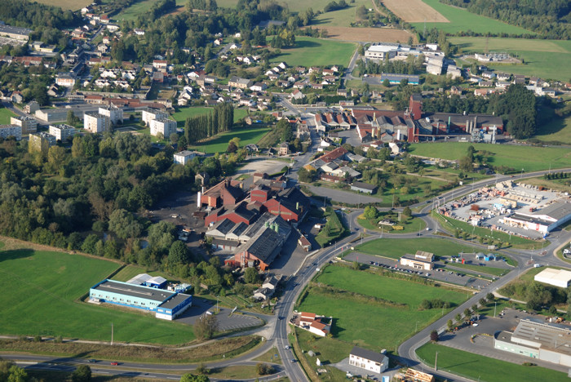

La ville de Vivier-au-Court, située à mi-chemin entre Charleville-Mézières et Sedan, dispose d’un système de contrôle et de sécurité de ses infrastructures. Cette commune de plus de trois mille habitants est soucieuse des veilles technologiques et modernise régulièrement ses installations.

Elle est équipée :

* d’un système de vidéo protection afin de surveiller les zones sensibles ;
* d’un système de contrôle d’accès afin d’autoriser l’accès aux différentes infrastructures de la ville (gymnase, complexe, local technique, etc.) ;
* de systèmes de sécurité incendie pour protéger les personnes ;
* de systèmes d’alarme anti intrusion pour sécuriser les biens.

La commune possède un réseau métropolitain MAN réalisé grâce à des antennes paraboliques permettant de relier toutes les infrastructures et de centraliser la gestion.

* 1. **Description des ressources techniques**

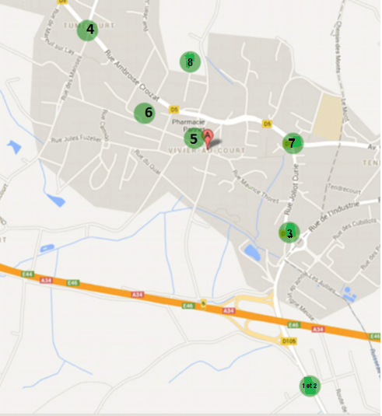

### Vidéoprotection

Le système est actuellement composé de 7 caméras IP extérieures permettant de surveiller plusieurs secteurs stratégiques de la ville :

* 2 dômes motorisés pour les commerces et les lieux de manifestation ;
* 5 caméras fixes pour le trafic routier.

Toutes les caméras sont reliées au centre de la police municipale situé dans la mairie.

Une 8ème caméra sera installée à l’extérieur du nouveau complexe sportif et festif.

### Contrôle d’accès

La gestion des accès des différents locaux est également centralisée à la mairie via un réseau IP.

Cette centralisation permet à distance :

* la programmation des droits des utilisateurs ;
* le suivi des évènements et la surveillance des accès ;
* l’ouverture et la fermeture d’urgence ;
* la mise à jour des droits d’accès.

Le système gère actuellement 5 lieux d’accès :

* la mairie ;
* l’atelier des agents de la commune ;
* le bâtiment associatif ;
* le gymnase du lycée ;
* le complexe sportif et festif.

### Sécurité incendie et alarme anti-intrusion

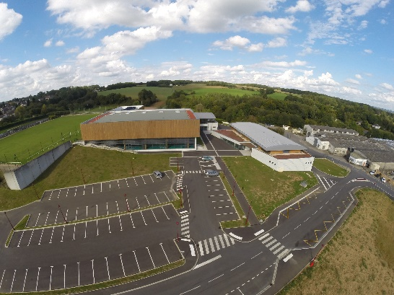Le tout nouveau complexe sportif et festif permet d’accueillir de multiples activités grâce à ses nombreux équipements et salles.

L’éclairage de sécurité est géré par un système adressable connecté au réseau Ethernet.

Le système d’alarme de détection d’intrusion permet de sécuriser les objets de valeurs et les équipements. En cas d’intrusion, le centre de police municipal est immédiatement averti.

Partie 2 – Questionnement

2.1 Vidéoprotection

**Vous avez en charge l’installation de la 8ème caméra à l’extérieur du complexe sportif et festif qui est un dôme PTZ BOSCH IP STARLIGHT 7000 HD. Ce dôme sera relié au réseau IP existant et sera équipé d’un système de chauffage intégré.**

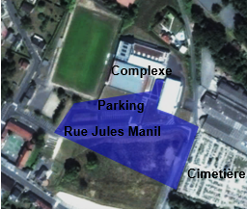

Zone à surveiller

Emplacement caméra

Indiquer le type d’alimentation électrique de la caméra imposé par le cahier des clauses techniques particulières (CCTP) (cf. ANNEXE N°4).

Alimentation via PoE (Power over Ethernet).

Expliquer l’intérêt d’utiliser ce mode d’alimentation électrique*.*

Pas besoin d’une source d’énergie électrique à proximité de la caméra, on transmettra l’alimentation par le câble Ethernet.

Valider le choix de la caméra au niveau de l’alimentation électrique (cf. ANNEXE N°9).

D’après le CCTP et la documentation constructeur la caméra peut être alimentée en high PoE/24 et correspond aux exigences du CCTP.

Indiquer en complétant le tableau suivant les broches Ethernet utilisées dans le cas d’une alimentation des appareils électriques en PoE (cf. ANNEXE N°7).

|  |  |  |  |  |
| --- | --- | --- | --- | --- |
| Numéro des paires | TX | RX | Bornes + | Bornes - |
| 1-2 |  | x |  |  |
| 3-6 | x |  |  |  |
| 4-5 |  |  | x |  |
| 7-8 |  |  |  | x |

### Le nouveau complexe sportif et festif est déjà équipé d’un réseau de points d’accès Wi-Fi permettant aux officiels sportifs et spectateurs un accès à internet lors des différentes manifestations. Compte tenu des contraintes du CCTP et de l’existant, il convient donc de faire un bilan des alimentations en PoE des éléments réseaux actifs afin de vérifier que l’installation est compatible avec le futur matériel de vidéoprotection.

Donner le nombre de ports PoE disponibles sur le switch ProSAFE GS516TP (cf. ANNEXE N°6).

D’après la documentation technique le switch possède 8 ports PoE.

Vérifier si le nombre de ports PoE est suffisant pour accueillir tous les points d’accès Wi-Fi WNDA P3600, l’antenne PowerBeam PBE-5AC-500 et la caméra IP en PoE. Justifier votre réponse.

Le switch alimente 6 points d’accès. Il en faut deux de libres pour alimenter l’antenne et la caméra, le nombre de ports est donc adapté.

Relever la puissance consommée par les éléments actifs connectés au switch PoE (cf. ANNEXES N°5, N°8 et N°9).

|  |  |
| --- | --- |
| Matériel | Puissance consommée |
| Antenne PBE-5AC-500 | P= 8 W |
| Point d’accès Wi-Fi WNDA P3600 | P= 10,51 W |
| Caméra BOSCH IP Starlight | P= 60 W |

Déduire la puissance consommée par tous les éléments actifs.

Ptotal = 6 x 10,51 + 8 + 60 =131,06 W

*On admettra que la consommation totale de tous les éléments actifs reliés au switch PoE est de 130 W.*

Justifier par un calcul que le switch choisi peut alimenter les différents éléments actifs.

8 ports x 15,4 W = 123,2 W inférieur au besoin de 130 W, donc le projet d’alimentation des différents éléments actifs n’est pas réalisable avec le switch choisi.

**Afin de rendre le projet réalisable, votre directeur technique vous demande d’utiliser un injecteur Bosch PoE NPD-6001A pour alimenter la caméra.**

Justifier par un bilan de puissance la solution technique retenue.

130 W – 60 W gagné grâce à l’injecteur = 70 W inférieur au 123 W donc le switch peut fournir la puissance nécessaire.

**Vous devez valider techniquement le choix de cette caméra sachant que celle-ci doit répondre aux caractéristiques minimales imposées par le CCTP.**

**La caméra choisie sera fixée à l'extérieur du bâtiment. Le type de montage est « suspendu avec sphère acrylique ».**

**Le mât sur lequel sera fixé la caméra donne accès à l'ensemble des fourreaux de câbles. On utilisera ces fourreaux de câbles pour relier la caméra au switch déjà existant.**

Justifier le fait que la caméra choisie offre une bonne vision dans des conditions de très faible luminosité (cf. ANNEXE N°9).

La caméra possède la technologie Starlight de Bosch qui garantit une bonne vision avec une faible luminosité.

Justifier que la caméra respecte le CCTP au niveau du type du flux vidéo.

La CCTP exige une compression vidéo H264. La caméra possède les compressions M-JPEG, JPEG et H.264. Celle-ci respecte donc l’exigence concernant la compression vidéo du CCTP.

Indiquer (en mm) la largeur d’un capteur 1/3" (cf. ANNEXE N°10).

4,8 mm

Calculer la distance focale (en mm) nécessaire pour couvrir un angle de 5,5° (cf. ANNEXE N°11).

4,8

f =--------------- = 49,96 mm

5,5

2

2x tg ( )

Justifier que la distance focale de la caméra BOSCH IP Starlight 7000 HD est adaptée (cf. ANNEXE N°9).

La distance focale max est de 129 mm, donc la caméra convient à la situation.

**D’un point de vue global, le plan d'adressage du réseau de vidéosurveillance de la ville de Vivier-au-Court fait apparaître un découpage en réseaux physiques et virtuels relativement important.**

**Vous êtes chargé d’établir un bilan de l’existant afin de configurer la nouvelle caméra dans le réseau existant.**

Indiquer dans quel VLAN il faut intégrer la nouvelle caméra (cf. ANNEXE N°3).

La caméra doit appartenir au VLAN 107

Compléter le tableau afin d’en déduire la plage d’adresses IP utilisable par ce VLAN.

|  |  |  |  |  |  |  |  |  |  |  |  |
| --- | --- | --- | --- | --- | --- | --- | --- | --- | --- | --- | --- |
|  | Décimal pointé | Binaire | | | | | | | | | |
| Adresse réseau du VLAN 107 | 172.17.18.96 | 10101000 | . | 00010001 |  | . | 00010010 |  | .01100000 |  |  |
| Masque de sous réseau : | 255.255.255.240 | 11111111 | . | 11111111 |  | . | 11111111 |  | .11110000 |  |  |
| 1ère adresse | 172.17.18.97 | 10101000 | . | 00010001 |  | . | 00010010 |  | .01100001 |  |  |
| Dernière adresse | 172.17.18.110 | 10101000 | . | 00010001 |  | . | 00010010 |  | .01101110 |  |  |
| Adresse de Broadcast | 172.17.18.111 | 10101000 | . | 00010001 |  | . | 00010010 |  | 01101111 |  |  |
| Nombre d’adresse IP | 14 |  | . |  |  | . |  |  | . |  |  |

Définir une adresse IP ou une plage d’adresses pour la caméra*.*

L’adresse IP de la caméra peut être choisie de 172.17.18.97 à 172.17.18.110

**2.2 Système de contrôle d’accès**

La commune de Vivier au Court est équipée d’un système de contrôle d’accès de marque SALTO.

Ce système est connecté au réseau IP dont le synoptique est donné en ANNEXE N°12. La technologie utilisée par le système permet d’avoir des serrures électroniques sans fil à l’intérieur d’un bâtiment.

L’étude portera sur le complexe sportif et festif.

Actuellement le site possède :

* 3 lecteurs muraux « SALTO XS4 2.0 » installés à l’extérieur sur les entrées principales du complexe sportif et de la salle polyvalente (sur les passages obligés). Ces lecteurs de badges envoient, reçoivent les données cryptées et contrôlent les accès des entrées principales ;
* 6 serrures électroniques sans fil de type « béquilles XS4 » installées sur différents accès à l’intérieur du bâtiment ;
* 1 unité de contrôle « CU 42E0 » et 2 unités auxiliaires « CU 4200 » reliées aux 3 lecteurs muraux respectifs afin de transmettre les informations des badges à travers le réseau IP et de commander l’ouverture des accès du complexe sportif et festif.

**Exemple de fonctionnement :**

1. *L’utilisateur accède au complexe via le lecteur mural en passant son badge devant celui-ci.*
2. *Son badge reçoit et envoie les données circulant sur le réseau.*
3. *Différents accès qui lui sont alors autorisés.*

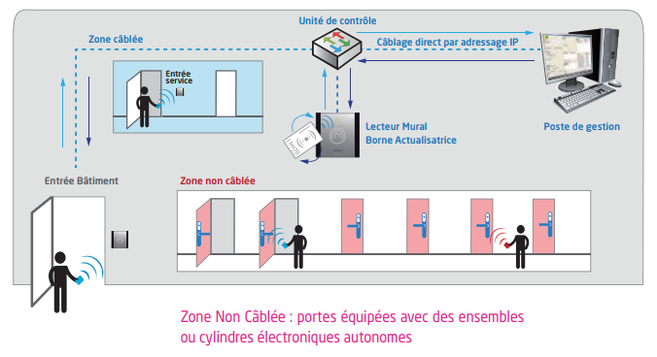

3

2

1

**La commune souhaite gérer les accès de la salle des fêtes jouxtant le complexe sportif. Pour ce faire il sera ajouté :**

* **un lecteur mural et une carte de contrôle CU4200 pour gérer par badge « l’accès scène » ;**
* **3 serrures électroniques sans fils pour l’accès aux 2 loges et à l’espace de stockage.**

**L’ouverture de « l’accès scène » s’effectuera en commandant une ventouse à rupture encastrable de référence**  **MF3013.03. Cet accès sera également équipé d’un contact magnétique indiquant l’état de la porte.**

**La nouvelle carte sera reliée à la carte de contrôle CU42E0 par bus RS485 permettant ainsi d’ajouter cet accès au réseau IP existant.**

**La sortie de « l’accès scène » s’effectuera à l’aide d’un bouton lumineux de demande.**

**Vous avez en charge de réaliser l’extension du système de contrôle d’accès.**

Plan de la salle des fêtes

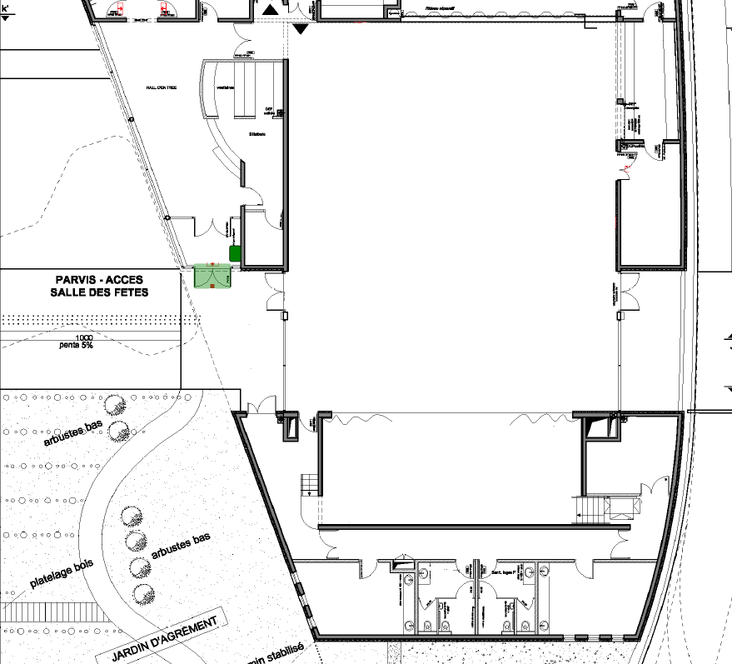

SALLE DES FETES PRINCIPALE

SCENE

**LOGE 1**

**LOGE 2**

**ACCES SALLE DES FETES**

STOCKAGE

**ACCES SCENE**

Compléter le schéma suivant en positionnant les éléments cités ci-dessous dans les cases.

* Lecteur mural.
* Contact de porte magnétique.
* Bouton de demande de sortie.
* Serrures électroniques sans fil.
* Ventouse.

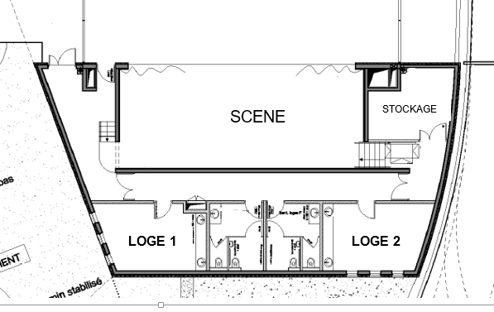

Contact de porte

Lecteur Mural

Carte de contrôle



Ventouse

Bouton de sortie

Serrures électroniques sans fils

Indiquer les éléments à relier aux connecteurs de l’unité de contrôle CU4200 nécessaires à l’installation (cf. ANNEXE N°13).

Alimentation 12 V continue

Bouton de demande de sortie

Lecteur mural

Ventouse

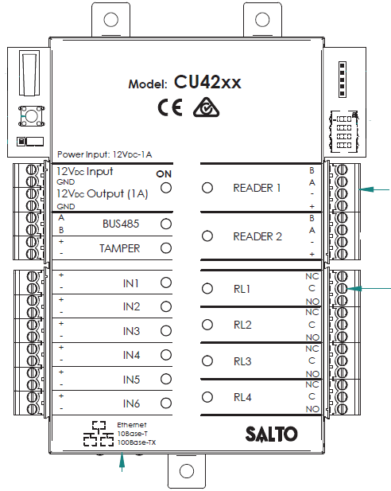

Contact porte

Indiquer la valeur et le type de tension nécessaire pour alimenter la carte de contrôle.

12 V courant continu

*Le contact de porte utilisé pour l’installation est un BECUWE IM9700 (cf. ANNEXE N°14). Sa fonction est d’envoyer une information à la carte de contrôle sur l’état de la porte de « l’accès scène ».*

Indiquer le nom du contact à câbler sur ce détecteur d’ouverture.

Contact d’alarme

Indiquer la désignation du composant qui effectue ce contact et expliquer son principe de fonctionnement.

ILS interrupteur à lames souples qui s’ouvre ou se ferme en présence ou non de l’aimant à proximité.

*La carte de contrôle CU4200, sera reliée à une alimentation électrique secourue «****SLAT C24 »*** *(cf. ANNEXE N°15), afin de fournir l’énergie nécessaire en cas de coupure secteur, grâce à une batterie. L’ensemble du circuit sera protégé par un disjoncteur magnétothermique de 2 A.*

Compléter le schéma de câblage ci-dessous.

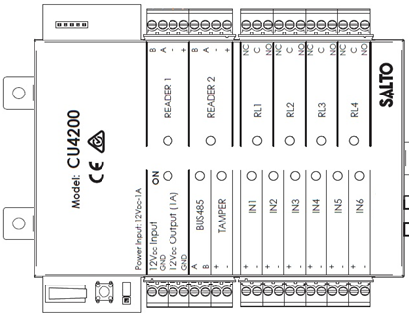

Batterie

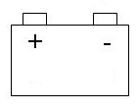

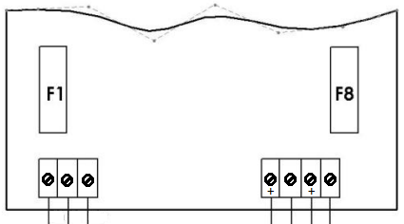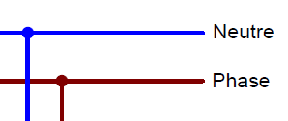

Alimentation Electrique Secourue

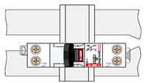

Rappeler le principe de fonctionnement d’une ventouse électromagnétique à rupture de courant.

Quand la porte est fermée, la plaque métallique est appliquée sur l’électroaimant. Si ce dernier est alimenté, la plaque est attirée par l’aimant avec une force de plusieurs centaines de kilo. La porte s’ouvre quand l’électroaimant n’est pas sous tension.

Dessiner le schéma de principe correspondant au câblage de l’alimentation à la ventouse électromagnétique.

Relai 1



C

NF



NO

Alimentation

Ventouse

A rupture

Positionner les cavaliers pour sélectionner la tension nominale d’alimentation de la ventouse (cf. ANNEXE N°16).

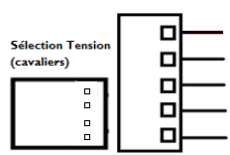

Compléter le schéma de raccordement du lecteur mural, du bouton de demande de sortie (cf. ANNEXE N°17), du contact de porte et de la ventouse reliés à l’unité de contrôle.

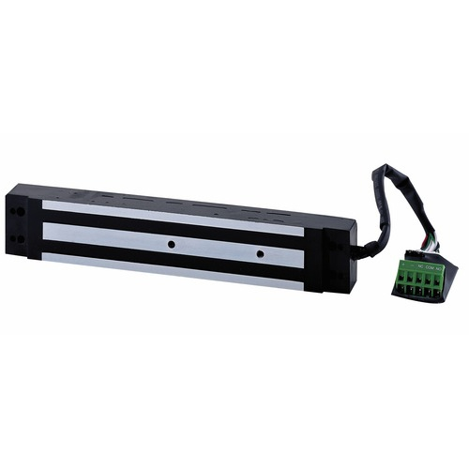

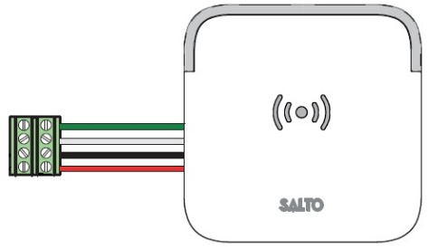

Lecteur mural

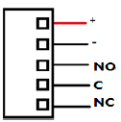

Ventouse

**

**+** **-**

Alimentation

-

+

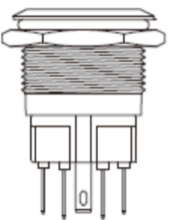

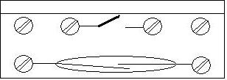

Bouton de sortie

Contact de porte

**Vous devez intégrer la nouvelle carte de contrôle CU4200 (cf. ANNEXE N°13) sur le bus RS485.**

Indiquer la position des dipswitch pour attribuer l’adresse 3 à la nouvelle carte.

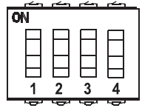

Indiquer la position du cavalier de résistance de fin de ligne sachant que la carte sera raccordée à l’extrémité du bus.

Position sur ON

Expliquer la procédure à effectuer sur la carte CU42E0 afin que la nouvelle carte CU4200 installée dans la salle polyvalente soit connectée au réseau.

.

Appuyer sur la touche CLEAR puis vérifier que les voyants du lecteur clignotent et que les voyants du bus sont allumés.

**2.3 Alarme intrusion**

**La commune souhaite équiper la salle des fêtes d’un système de détection intrusion afin de protéger les deux zones de valeurs situées à côté de la buvette. Le choix s’est arrêté sur une centrale Aritech ATS1500A-IP avec une connexion Ethernet. L’implantation des éléments constituant le système est donné sur le plan ci-dessous.**

Plan de la salle des fêtes

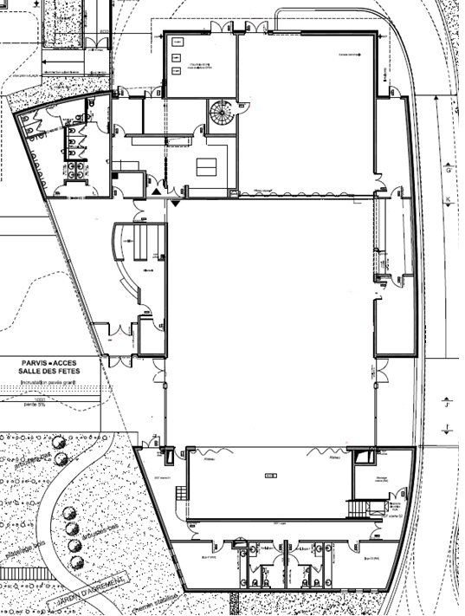

**Accès Livraison**

Clavier2

Centrale

Buvette

Stockage marchandises

sirène

Clavier1

Stockage matériels

**Accès salle**

**Le cahier des charges de l’installation est détaillé ci-dessous.**

**− Deux accès temporisés :**

* **un accès salle afin de pouvoir désarmer l’ensemble du système (groupe 1) ;**
* **un accès livraison afin de pouvoir désarmer uniquement l’espace de stockage à côté de la buvette (groupe 2).**

**− Le paramétrage sera le suivant :**

|  |  |  |  |
| --- | --- | --- | --- |
| **Boucle** | **Nom** | **Fonction de boucle** | **Groupe** |
| 1 | DO Entrée salle | Entrée/Sortie temporisée | 1 |
| 2 | DO salle 1 | Immédiat | 1 |
| 3 | DO salle 2 | Immédiat | 1 |
| 4 | DO salle 3 | Immédiat | 1 |
| 5 | IRP Entrée | Chemin d’accès | 1 |
| 6 | IRP matériels | Immédiat | 1 |
| 7 | DO Livraison | Entrée/Sortie temporisée | 2 |
| 8 | IRP marchandises | Chemin d’accès | 2 |

**− Code de MES/MHS :**

* **code accès salle - 0844 avec une temporisation de 20 s ;**
* **code accès livraison - 2234 avec une temporisation de 15 s.**

**Les boucles de détection seront câblées en « câblage mixte » (boucle équilibrées).**

**La boucle 1 est composée de 2 DO en série, de marque Becuwe IM9700, installés sur les deux battants de la porte d’entrée.**

Dessiner le schéma équivalent de cette boucle équilibrée en nommant ses éléments.

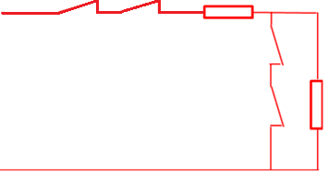



AL1 AL2

R1 4,7K

AP1 AP2

R2 4,7K

1

Ω

C

Centrale

ATS

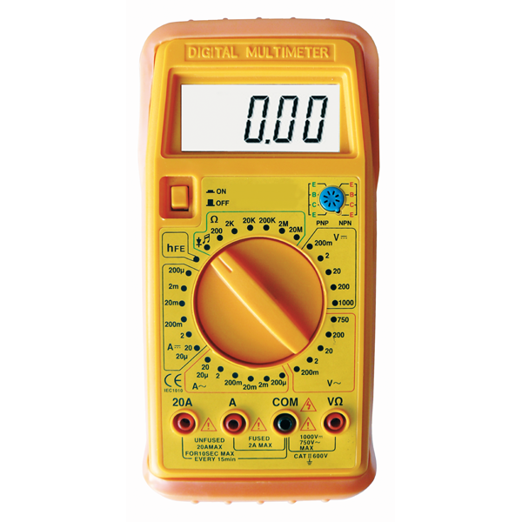*Vous devez valider la boucle 1 à l’aide du multimètre ci-dessous.*

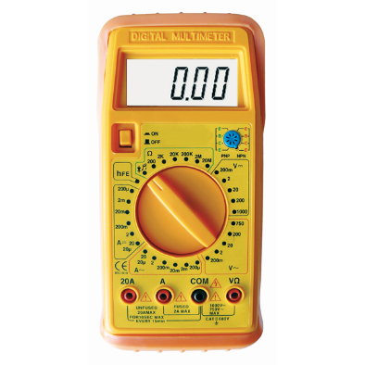

Entourer le calibre à choisir sur le multimètre.

Placer sur le schéma de la question 2.3.1 le multimètre pour effectuer la mesure. On utilisera le symbole suivant :

Indiquer l’action à réaliser sur l’entrée de la boucle de la centrale pour pouvoir effectuer la mesure. Expliquer pourquoi cette action est obligatoire.

Débrancher un fil de la boucle au niveau de la centrale pour ne pas fausser la mesure.

Compléter le tableau suivant en indiquant les valeurs attendues.

|  |  |  |  |  |
| --- | --- | --- | --- | --- |
|  | Battant 1 et battant 2 fermés | Battant 1 ouvert, battant 2 fermé | Battant 1 fermé, battant 2 ouvert | Capots des DO enlevés |
| Résultat (Ω) | 4,7 KΩ | 9,4 KΩ | 9,4 KΩ | ∞ |

Réaliser le schéma de câblage de la boucle N°1 (cf. ANNEXES N°14 et N°18).

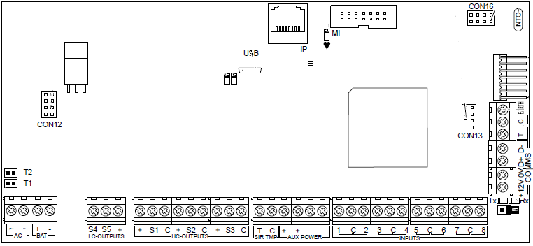

Câble 3 paires

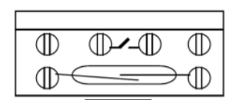

Câble

3 paires

*Le détecteur de marque* ***Interlogix DD1012AM*** *(cf. ANNEXE N°20) sera configuré pour le fonctionnement suivant :*

* *détection d’une intrusion sur une distance pouvant aller jusqu’à 9 m ;*
* *LED activée ;*
* *anti-masque avec une sensibilité standard.*

Compléter le synoptique ci-dessous en indiquant par des croix la configuration des switchs SW1 et SW2 à opérer sur le détecteur.



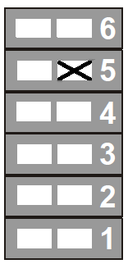

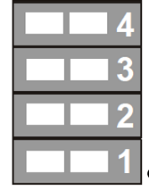

SW2

SW1

Dessiner le câblage de la boucle N°3 sans prendre en compte les résistances intégrées dans le détecteur.



Câble 3 paires

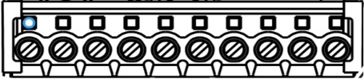

DD102AM

I**l a été décidé d’installer deux claviers (RAS) ATS1135 (cf. ANNEXE N°19).**

Compléter, en cochant les cases, la configuration des switchs d’adressage des deux claviers.

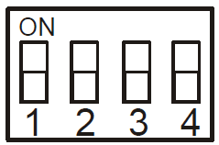

Clavier 1

Clavier 2

Réaliser le câblage des deux claviers en sachant que le N°2 est relié à la centrale par l’intermédiaire du N°1.



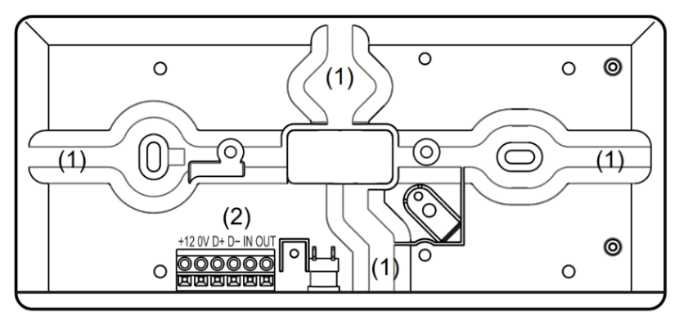

Câble 3 paires

Câble

3 paires

Clavier 1



Clavier 2

**2.4 Éclairage de sécurité**

**Vous êtes chargé d’installer le système d’éclairage de sécurité de la salle des fêtes. Ce système venant en complément de l’installation existante, il vous est demandé de vérifier la faisabilité de ce projet.**

**Le système d’éclairage de sécurité choisi pour le complexe sportif et festif est un système adressable URAVISION équipé d’une interface réseau.** **Sa composition est la suivante :**

* **une centrale URA référence 140110 connectée au réseau local ;**
* **un BAES URALIFE évacuation adressable de référence 118219 ;**
* **un BAES URALIFE ambiance adressable de référence 118229 ;**
* **un PC serveur situé à la mairie et d’un PC client situé au complexe.**

**L’étude portera sur la salle des fêtes du complexe. Cet ERP de type L peut accueillir jusqu’à 520** **personnes.**

Plan de la salle des fêtes

18 m



22 m

Entrée de la salle

Terrasse fermée

Sortie de secours

Salle des fêtes

Sortie de secours

Indiquer la signification de l’acronyme d’ERP.

Établissement Recevant du Public

Indiquer la catégorie de cet ERP.

Catégorie 3

Calculer la surface de la salle des fêtes.

22 x 18 = 396 m²

Indiquer le flux lumineux d’un BAES d’ambiance URA 118229 (cf. ANNEXE N°25).

400 lm

**Question 2.4.5**

Rappeler le flux lumineux minimal exigé par la réglementation (cf. ANNEXE N°22).

5 lm/m²

Calculer le nombre de BAES d’ambiance à installer dans la salle des fêtes.

5 x 396 = 1 980 / 400 = 4,95 soit 5 blocs

**Question 2.4.7**

Compléter les cases du plan ci-dessous par A (BAES ambiance) ou par E (BAES évacuation) correspondant aux implantations des BAES.



E

E

E

A

A

E

A

E

E

A

A

E

*Le système d’éclairage de sécurité du complexe sportif est composé de 120 blocs adressables. 15 blocs vont être ajoutés pour la salle des fêtes.*

Justifier que la centrale URAVISION peut gérer ce nombre de blocs sans répétiteur (cf. ANNEXE N°23).

La centrale peut gérer ce nombre de blocs, il est précisé dans la documentation technique que l’on peut relier jusqu’à 250 BAES.

Indiquer comment configurer matériellement les nouveaux BAES de la salle des fêtes.

Grâce à un DIP switch situé à l’arrière du bloc.

Compléter le tableau suivant correspondant au BAES paramétré à l’adresse 123.

|  |  |  |  |  |  |  |  |  |  |  |
| --- | --- | --- | --- | --- | --- | --- | --- | --- | --- | --- |
| Position | 10 | 9 | 8 | 7 | 6 | 5 | 4 | 3 | 2 | 1 |
| Poids | 512 | 256 | 128 | 64 | 32 | 16 | 8 | 4 | 2 | 1 |
| État | 0 | 0 | 0 | 1 | 1 | 1 | 1 | 0 | 1 | 1 |

Positionner les switchs du BAES pour l’adresse 123.

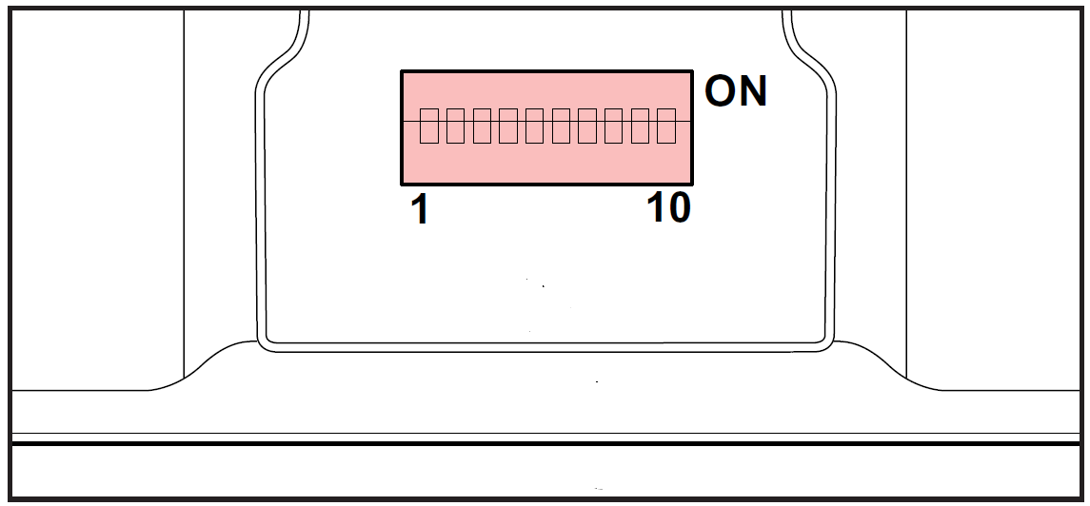

Switch 10 sur OFF

**L’installation respectera les données ci-dessous :**

* **câblage en étoile ;**
* **liaison entre la centrale et PC client en IP.**

Indiquer le type et la section du câble à utiliser entre la connexion de l’alimentation et le « BUS URAVISION » des BAES (cf. ANNEXE N°23).

Câble U 1000 R2V 5G 1,5 mm²

Réaliser le câblage partiel des 4 BAES de la salle reliés à la centrale et au circuit d’éclairage correspondants.

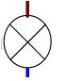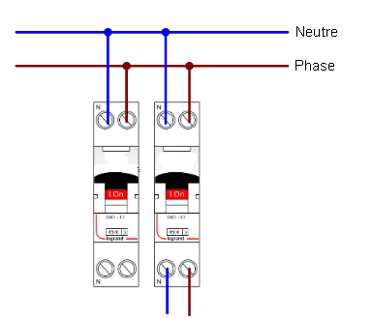

Circuit de lumière

de la salle

## 

BAES 124

BAES 123

## 

BAES 122

## 

PC Client

## http://pcrelax.livehost.fr/images/PC.png

BAES 121

## 

SWITCH

## 